Nombre del Proyecto:
NEXORA IA
Nombre del Equipo:
Texto
Insertar el logotipo
Integrantes:
– Líder: Luciana Acero
– Secretario: Josué Sánchez
– Diseñador: Martina Álvarez
– Expositor: Camila Oviedo
– Investigador: Nicolás Aguirre
Institución:
Unidad Educativa Eight Academy
Nivel:
5to EGB
Año Lectivo:
2025–2026
Mentor:
ELIZABETH ARCOS

REGISTRO DE ASISTENCIA DIARIA

Equipo Nº |  | Integrantes del equipo
Semana | Día
1 | lunes 19 de mayo | A | A | A | A | A
 | martes 20 de mayo | A | A | A | A | A
 | miércoles 21 de mayo | A | A | A | A | A
 | jueves 22 de mayo | A | A | A | A | A
 | viernes 23 de mayo
2 | lunes 26 de mayo | Feriado
 | martes 27 de mayo
 | miércoles 28 de mayo
 | jueves 29 de mayo
 | viernes 30 de mayo
3 | lunes 01 de junio
 | martes 02 de junio
 | miércoles 03 de junio
 | jueves 04 de junio
 | viernes 05 de junio

SEMANA 1
La Semana 1 es para:
- organizar equipos
- validar ideas
- investigar problemas reales
- definir el ODS
- crear estructura del proyecto
- preparar el Whitepaper v0.1
- crear el GitHub funcional

LUNES 18 DE MAYO DE 2026
ORGANIZACIÓN DE EQUIPOS
ACTIVIDADES A REALIZAR
COMPLETAR EL REGISTRO DE LOS EQUIPOS
REGISTRO DE EQUIPOS

EN LA MATRIZ
- TOMAR ASISTENCIA
- FOTOGRAFÍA DEL EQUIPO Y MENTOR (EVIDENCIA)
- DEFINIR EQUIPOS
- DEFINIR EL NOMBRE DEL EQUIPO
- DEFINIR ROLES DE CADA INTEGRANTE
- EDAD
- CORREO INSTITUCIONAL
- NOMBRE Y NÚMERO DEL REPRESENTANTE

Dentro de este DRIVE deberán registrar de manera organizada todos los avances y procesos de construcción del proyecto.
Aquí podrán incluir:
- Fotografías del desarrollo del proyecto y evidencias de trabajo.
- Tareas y responsabilidades asignadas a cada integrante del equipo.
- Mapeo de ideas, lluvia de ideas y organización de propuestas.
- Bocetos, esquemas y planificación del prototipo.
- Links de diseños, páginas web, prototipos o recursos digitales elaborados.
- Investigaciones, entrevistas, encuestas y resultados obtenidos.
- Observaciones, mejoras y acuerdos realizados durante el proceso.
Este documento funcionará como una bitácora o cuaderno digital de trabajo colaborativo, donde se evidenciará todo el proceso creativo, investigativo y tecnológico desarrollado por el equipo durante la Hackathon.

MARTES 19 DE MAYO DE 2026
DEFINICIÓN DEL PROBLEMA + ODS
Estudiantes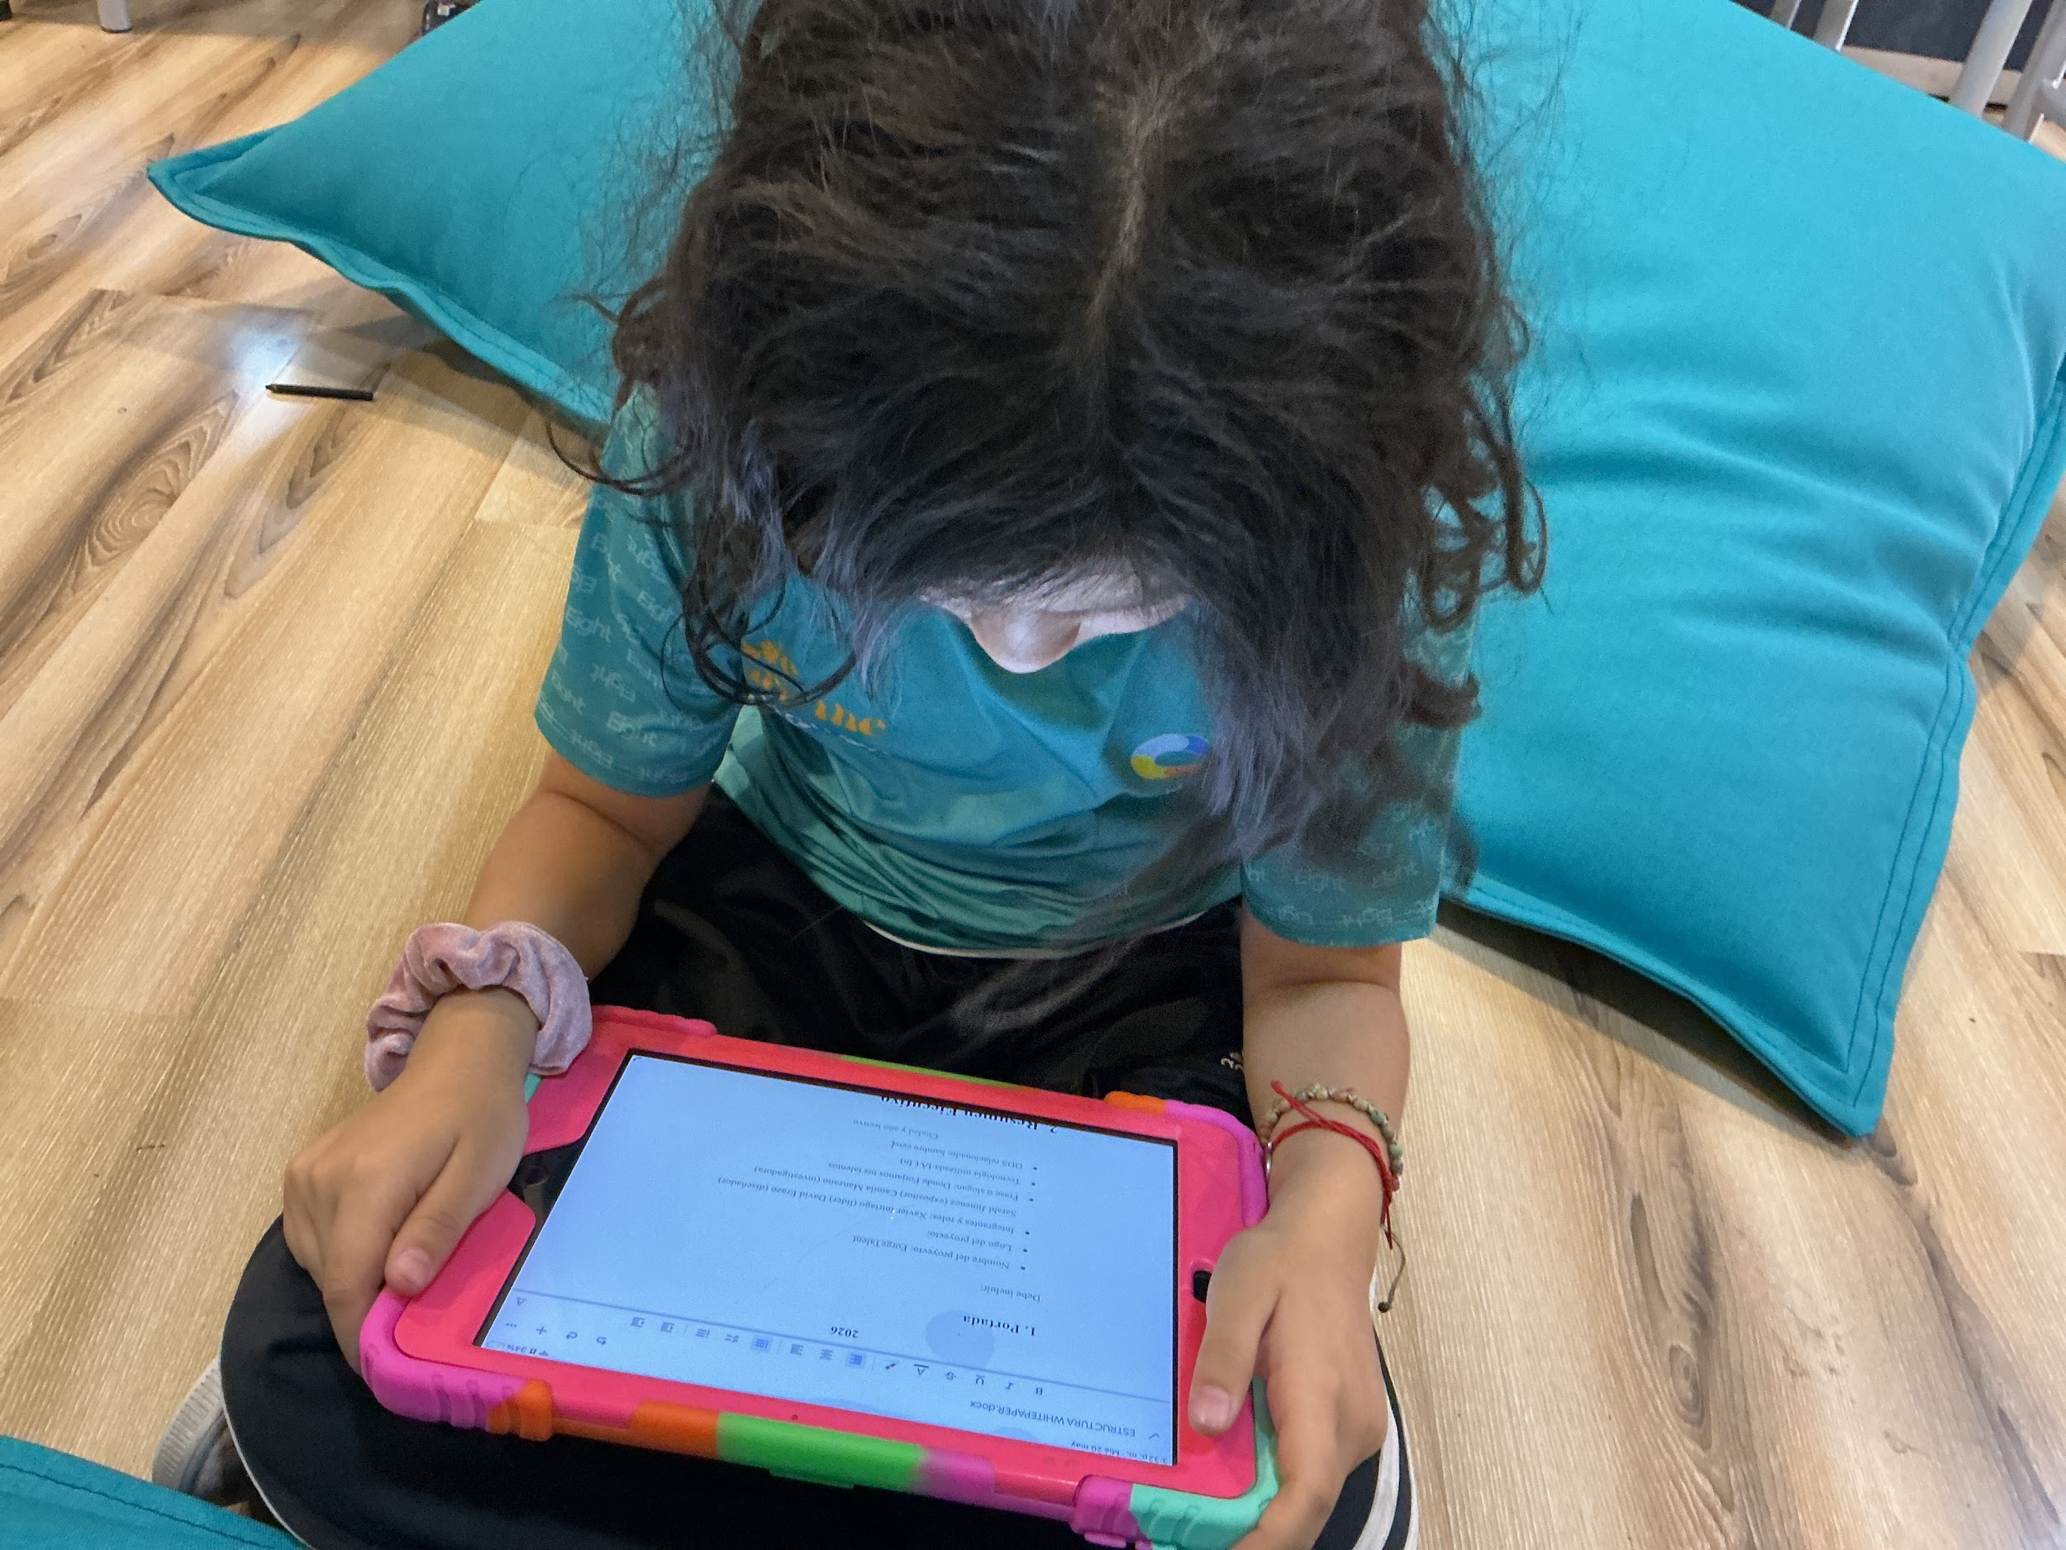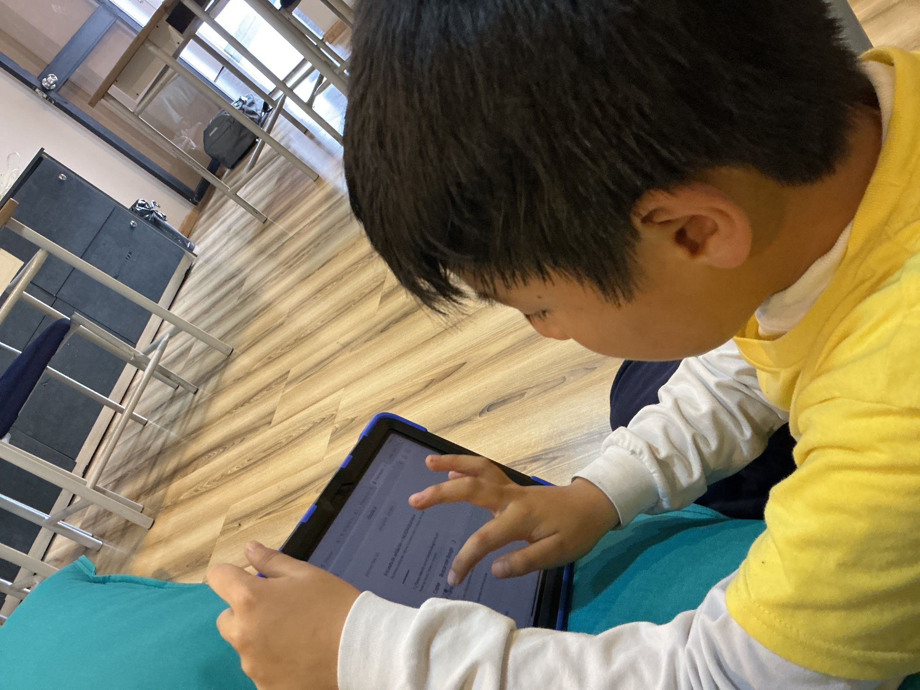
Documento de propuesta inicial - estructura
- Problema: ¿Quién lo sufre? ¿Con qué frecuencia? ¿Cuánto cuesta?
- Definir el eje y ODS: ¿Cuál? ¿Por qué? (1 párrafo con evidencia)
- Solución propuesta: 3 líneas máximo — ¿qué hace? ¿para quién?
- Tecnología: IA / Blockchain / ambas — ¿cómo específicamente?
- Diferenciador: ¿Por qué esta solución y no otra que ya existe?
investigación de mercado rápida. Prompt: "Dame estadísticas recientes sobre [problema] en Ecuador/Latinoamérica con fuentes verificadas."

Mentor
- Drive: Subir las carpetas con los formatos establecidos.
- Ficha avance hackathon: Completar la información en la hoja que corresponda.
Ficha_Avance_Hackathon_Eight_Academy_2026.xlsx
- Guía del mentor: Revisar el documento, contiene información detallada de la función de cada mentor y los entregables.
https://rufoiot.github.io/hackathon-2026/guia-mentor.html
- Formato Whitepaper V0.1:
ESTRUCTURA WHITEPAPER
- Cada mentor debe Investigar y crear un repositorio en Github.
Deben:
- crear el repositorio
- poner README
- agregar integrantes
- crear carpetas
MIÉRCOLES 20 DE MAYO DE 2026
- ENTREGAR “Canvas del proyecto — 9 bloques clave”
- Problema central — 1 oración
- Segmento objetivo — ¿quién y cuántos?
- Propuesta de valor — ¿qué cambia en su vida?
- Solución técnica — IA / Blockchain / stack
- Canales — ¿cómo llega al usuario?
- Fuentes de ingreso — modelo de negocio
- Métricas clave — ¿cómo mides el éxito
- Ventaja diferencial — ¿por qué ustedes?
- ODS impactado — evidencia cuantificable
HERRAMIENTAS
- MIRO: https://miro.com/app/dashboard/
- FIGMA: https://www.figma.com/board/new?t=M8IOrGLbbWfm8s8X-0
- O alguna herramienta de su preferencia

